EMEI “OLINDA MARIA DE JESUS SOUZA”
TURMA: MINI GRUPO
PROFESSORA: CRISTIANE
SUGESTÃO DE ATIVIDADES – QUINZENA: DE 10 A 21/05 – 2021
TEMA: CORPO E SUA HIGIENE – ANIVERSÁRIO DE HORTOLÂNDIA

ATIVIDADE 1: O BANHO DE ELLEN
https://www.youtube.com/watch?v=uqwnA9TBm7A

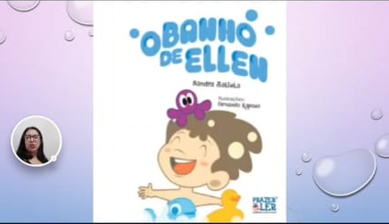
Assistir a história que a Tia Cris irá contar e depois grave um áudio ou vídeo respondendo as perguntas:
- O que você usa para tomar banho?
- O que você sente quando toma banho? (alegria, tristeza...)

ATIVIDADE 2: AS PARTES O CORPO
https://youtu.be/_NSkoWouWME

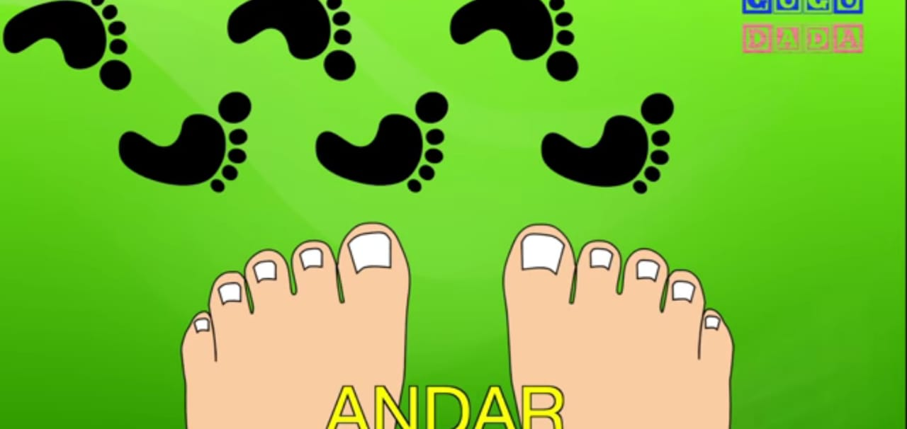
Assistir o vídeo e depois perguntar a criança sobre a função de cada parte do nosso corpo....Pra que servem as mãos, os pés, a boca....

ATIVIDADE 3: Contorno do corpo
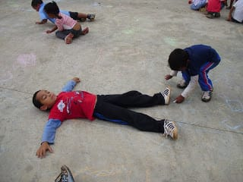
Em um papel grande, caixa de papelão desmontada ou até mesmo no chão do quintal pedir para criança deitar e o adulto contornar o corpo da criança. Depois junto com a criança desenhar as partes do corpo e nomeá-las.
ATIVIDADE 4: QUEBRA – CABEÇA DO ROSTO
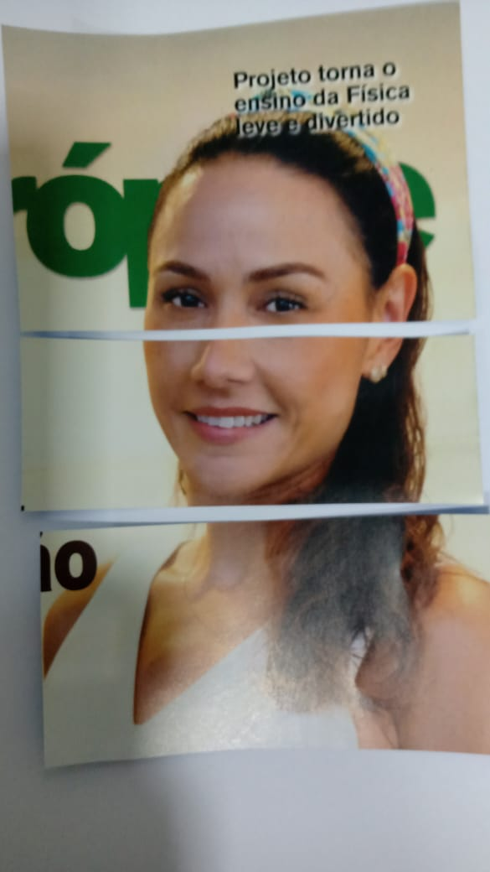
Com a ajuda de um adulto procurar em revista uma imagem grande de um um rosto de pessoa. O adulto deverá cortar a imagem em três partes iguais e pedir para criança colar numa folha papel em branco, as partes na ordem correta formando novamente a imagem.

ATIVIDADE 5: VÍDEO – O JOELHO JUVENAL
https://youtu.be/aAAqiFZBw5w

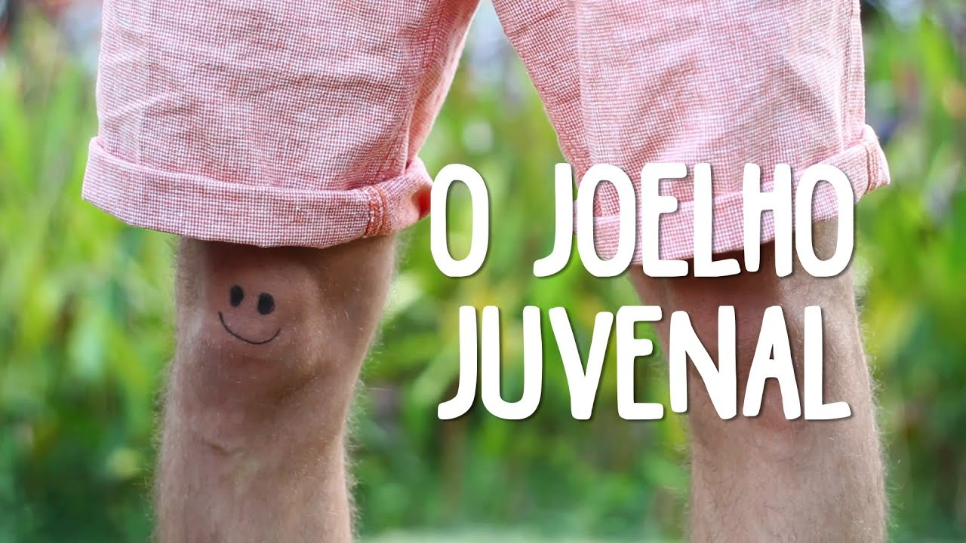
Assistir o vídeo com a criança, depois pedir para coloque a mão no joelho e perguntar a ela quantos joelhos têm em seu corpo.

ATIVIDADE 6: ANIVERSÁRIO DA CIDADE

No próximo dia 19 de Maio comemoramos 30 anos da nossa cidade, Hortolândia, é muito importante as crianças saberem sobre sua cidade.
Na cidade temos vários símbolos, um deles é a bandeira. Mostre para sua criança a bandeira de Hortolândia

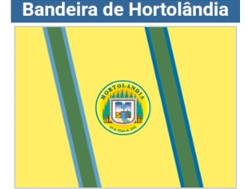
Depois que observar a bandeira peça para a criança dizer as cores que tem na bandeira.

ATIVIDADE 7: Hora de Brincar

Para comemorar aniversários temos o costume de fazer bolo. Então, vamos construir um bolo para comemorarmos os 30 anos de Hortolândia!
Utilize o faz – de –conta com sua criança para fazer o bolo pode usar peças de encaixe, empilhar brinquedos ou objetos variados, desfrute da imaginação e depois é só cantar PARABÉNS!!!
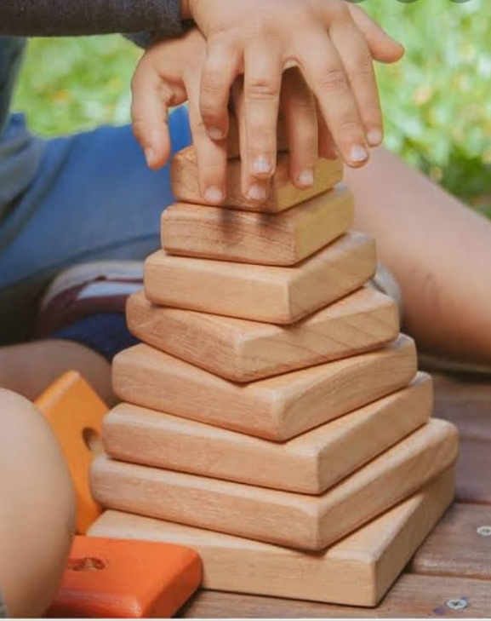

ENVIE FOTO, VÍDEO OU ÁUDIO DA REALIZAÇÃO DAS ATIVIDADES!!!!
ENVIE FOTO, VÍDEO OU ÁUDIO DA REALIZAÇÃO DAS ATIVIDADES!!!!

REFERÊNCIA BIBLIOGRÁFICA

O BANHO DE ELLEN. In Emei Olinda Maria. Ano 2021 (2m27s).Disponível em
https://www.youtube.com/watch?v=uqwnA9TBm7A . Acesso em 06 Mai 2021.

O JOELHO JUVENAL. In O Baú da Camilinha. Ano 2016 (3m53s). Disponível em https://youtu.be/aAAqiFZBw5w Acesso em 06 de Maio 2021.

BANDEIRA HORTOLÂNDIA. Imagem in Wikipédia Disponível em https://images.app.goo.gl/y1opWyiyNPwU7cyE8 . Acesso em 06 de Maio 2021.

EMPILHAMENTO.Imagem in Tatu Bola Brinquedos Conscientes.2020. Disponível em https://tatu-bola.com/empilhar/torre-de-empilhar-natural/. Acesso em 06 de Maio 2021.

AS PARTES DO CORPO. In Gugudada. Ano 2013 (2 m 04 s). Disponível em https://youtu.be/_NSkoWouWME Acesso em 06 maio 2021.

CONTORNO CORPO. Imagem in Roda da Infância. Ano 2013. Disponível em http://rodadeinfancia.blogspot.com/2013/04/figura-humana-no-chao-descricao-da.html?m=1 Acesso 19 Maio 2020.

